Школьник-лидер
Марина Белопалова
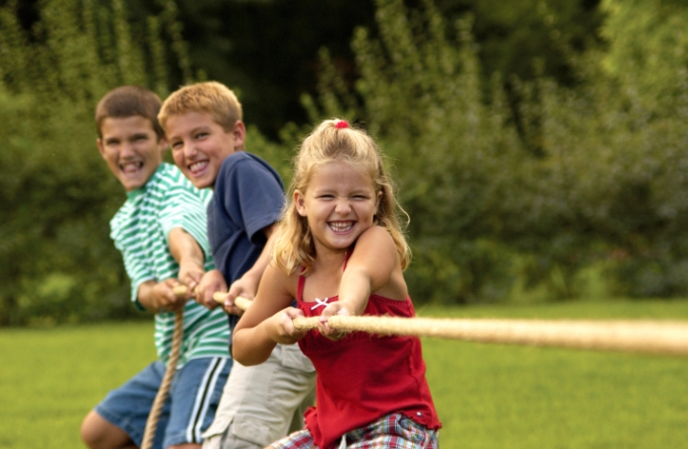

Чему родители могут научить своих детей, чтобы повысить их продуктивность? Как воспитать настоящего лидера? Отвечая на эти вопросы в своей книге «Лидер во мне», Стивен Кови помогает мамам и папам лучше понять возможности детей. Оказывается, быть успешным может каждый ребенок! Стивен выделил семь основных навыков лидера, которые могут быть применимы как ко взрослым, так и к детям.

Навык 1. Будьте проактивны
Я ответственный человек. Я беру инициативу в свои руки и сам выбираю свои действия, свое отношение к окружающему и свое настроение. Я не виню других за свои ошибки. Я поступаю правильно даже тогда, когда никто об этом не просит, и тогда, когда никто этого не видит.

Навык 2. Начиная, представляйте конечную цель
Я планирую на перспективу и ставлю перед собой цели. Я делаю то, что имеет смысл, что может оказать позитивное влияние. Я — важная часть моего класса. Я вношу вклад в осуществление миссии и видения моей школы. Я стараюсь быть хорошим гражданином.

Навык 3. Сначала делайте то, что необходимо делать сначала
Я посвящаю свое время наиболее важному. Это значит, что я говорю «нет» тому, чего — я знаю — не следует делать. Я расставляю приоритеты, составляю расписание и следую своему плану. Я дисциплинирован и организован.

Навык 4. Думайте в духе «Выиграл-Выиграл»
Я балансирую мужество в отстаивании своих интересов с чуткостью к интересам других людей. Я делаю вклады на Эмоциональные Банковские Счета других людей. В случае возникновения конфликта я ищу взаимовыгодную третью альтернативу.

Навык 5. Сначала стремитесь понять, а потом — быть понятыми
Я внимателен к идеям и чувствам других людей. Я стараюсь смотреть на вещи с их точки зрения. Я слушаю людей, не перебивая. Я уверенно высказываю свои идеи. Разговаривая с людьми, я смотрю им в глаза.

Навык 6. Достигайте синергии
Я ценю сильные стороны других людей и учусь у них. Я хорошо схожусь с людьми, даже с теми, кто не похож на меня. Я с успехом работаю в команде. Я обращаюсь к идеям других людей для решения проблем, потому что знаю, что, сотрудничая, мы можем найти более удачное решение, чем любой из нас поодиночке. Я скромен.

Навык 7. «Затачивайте пилу»
Я забочусь о своем здоровье, правильно питаюсь, занимаюсь спортом, хорошо высыпаюсь. Я провожу время с моей семьей и друзьями. Я узнаю много нового разными способами и в разных местах, а не только в школе. Я всегда стараюсь найти возможность оказать значимую помощь другим.

Применение методов на практике
Навыки, о которых говорит Стивен, очень заинтересовали педагогов школы А.Б.Комбс. Но для того, чтобы их воплотить в жизнь, предстояло решить один большой вопрос: «Как обучать лидерству детей, которым всего пять лет от роду?»
«Лидерство» — широкая тема, состоящая из множества подпунктов, и не все они подходят ученикам начальной школы. Поэтому команда А.Б.Комбс понимала: прежде чем двигаться дальше, нужно точно решить, что конкретно в их школе будут иметь в виду под словом «лидерство». В качестве первого шага они сформулировали видение школы, что проясняло ситуацию для учеников, ставило конкретные цели и указывало, на каких действиях следует фокусироваться. Это видение строилось вокруг четырех потребностей, или, другими словами, вокруг «целого человека». Вот как оно было сформулировано:
Видение нашей школы — Жить, Любить, Учиться и Оставить Наследие.
Мы Живем — стремясь быть лучшими настолько, насколько мы только сможем.
Мы Любим — заботясь о других.
Мы Учимся — трудолюбиво работая в школе и всегда стараясь делать всё как можно лучше.
Мы Оставляем Наследие — делясь с людьми тем, что происходит в нашей школе, и стараясь изменить мир к лучшему.
Миссия и видение наглядно представлены во всем здании школы, в холлах и классах. На стене у входа даже смонтировано большое панно из керамической плитки, выполненное школьниками и описывающее видение. Цель этого панно — напоминать детям, для чего они каждый день приходят в школу. Хотя миссия и видение школы вдохновляли учеников, в А.Б.Комбс понимали, что все это будет иметь настоящую ценность и смысл, только если появится четкая и жизнеспособная стратегия, или план, как реализовать сформулированные предназначение и видение. Для этого нужно было понимать, что для школы будет значить лидерство.
В А.Б.Комбс сразу поняли, что 7 Навыков — не случайный список семи разрозненных идей. Навыки составляют последовательную, развивающуюся модель. Первые три навыка — «Будьте проактивными», «Начиная, представляйте конечную цель» и «Сначала делайте то, что необходимо делать сначала» — вместе помогают человеку стать более независимым. Я называю этот процесс личной победой.
Применение этих трех навыков на практике ведет к тому, что человек становится более ответственным, с большим успехом управляет своей жизнью и планирует будущее, определяет приоритеты и осуществляет свой план дисциплинированно и сохраняя фокус. В эти три навыка входит тайм-менеджмент, планирование, постановка целей, базовые навыки самоорганизации, необходимые для независимости или осуществления лидерства для себя.
Как выяснили сотрудники А.Б.Комбс, родители не считали независимость «пунктом назначения» для своих сотрудников и своих детей. Хотя независимость важна для достижения успеха в нашем постоянно меняющемся мире, даже независимым людям необходимо уметь работать вместе с другими, в команде. Поэтому так необходимы четвертый, пятый и шестой навыки — «Думайте в духе “Выиграл-Выиграл”», «Сначала стремитесь понять, а потом — быть понятым» и «Достигайте синергии».
Все три этих навыка связывают людей друг с другом, делают их более взаимозависимыми. Они учат эффективно общаться, совмещать мужество и чуткость, совместно решать проблемы. Вместе они формируют умение разрешать конфликты, слушать, творить, работать в команде. Они ведут к тому, что я называю Общей Победой.
Наконец, седьмой навык — «Затачивайте пилу» — объединяет все остальные, опираясь на принцип обновления. Он позволяет людям сохранять здоровье в четырех важнейших областях: физической, социально-эмоциональной, интеллектуальной и духовной. Вы заметите, что эти четыре области совпадают с четырьмя базовыми потребностями человека, позволяющими молодежи — и всем людям — ощущать мир в душе.
В А.Б.Комбс детей учат 7 Навыкам начиная с детского сада. Преподавание ведется очень простыми словами и самыми разными методами, в том числе с помощью плакатов, историй, игр, игрушек, фильмов, театральных сценок, стихов, конкурсов, письменных заданий и рисунков. Один из любимых детьми способов выучить 7 Навыков — с помощью музыки:
Проактивным будь всегда —
Думать успевай всегда.
Даже если будет сложно,
Постараться всё же можно.
Проактивным будь всегда.

Воспитание характера
Большинство школ считают это отдельной, не связанной с другими предметами задачей. Так, они «учат» развивать одну черту характера — например, ответственность — в течение месяца. Обычно на разговор об ответственности отводят часть какого-то урока, скажем, раз в неделю. Директор может поместить статью об ответственности в ежемесячном выпуске новостей или рассказать об этой черте характера на общем собрании. Плакат-другой может появиться в школьном холле. В следующем месяце разговор пойдет о другой черте характера, например, о честности.
После окончания детского сада ученикам постоянно напоминают о 7 Навыках и принципах качества. Первая неделя каждого года посвящена повторению 7 Навыков — с их помощью после каникул дети определяют свои ожидания и правила поведения в классе — их они разрабатывают вместе с учителями. По окончании первой недели ученики постоянно освежают в памяти 7 Навыков во время игр, на уроках по разным предметам и в ходе внеклассных
занятий. Важно, что это может происходить на любом уроке — математике, английском, биологии, истории, рисовании, музыке, физкультуре или информатике.
Другими словами, лидерство — не «еще один предмет», который вынуждены преподавать учителя. Это неотъемлемая часть всего того, чему они учат. Именно поэтому учителя говорят, что этот метод — просто более эффективный способ выполнения той работы, которую они уже делают.

